QUESTIONNAIRE DES CONCEPTS-CLÉS
- Que veut dire le mot Reiki? ____________________________________________________________
- Selon votre compréhension actuelle, où circule l’énergie du Reiki? ______________________________
____________________________________________________________________________________
- Vrai ou faux : le Reiki peut que faire du bien? _______________________________________________
- Vrai ou faux : le Reiki traverse les chakras et les méridiens? ___________________________________
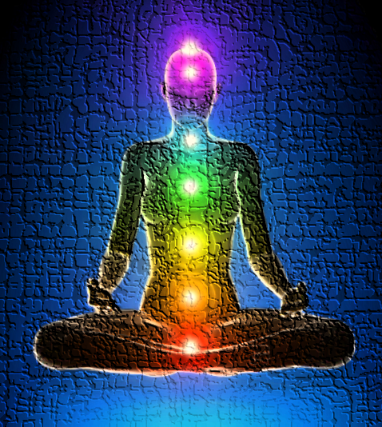
- Nommez les chakras majeurs :
7.
6.
+
5.
4.
3.
2.
1.

- Est-ce que le Reiki est religieux? ________________________________________________________________
- Vrai ou faux : il est plus important de donner du Reiki que d’en recevoir? _______________________________
- Nommez 4 choses essentielles à faire avant de débuter un traitement :
- __________________ 2. __________________ 3.______________________ 4. _____________________
- Nommez 3 méthodes de nettoyage et protection à exécuter lorsque l’on va faire du Reiki
- _________________________ 2. ___________________________ 3. ______________________________
- Associez les 3 symboles à leurs significations japonaises :
- Symbole de pouvoir A) Origine de la Conscience pure
- Symbole du mental/ émotionnel B) Décret Impérial
- Symbole à distance C) Créer de nouvelles habitudes

